**«Ум на кончиках пальцев: развитие мелкой моторики»**

Консультация для родителей

*"Движения руки всегда тесно связано с речью и*

*способствует ее развитию"*

*В.М. Бехтерев*

Что такое мелкая моторика?

С научной точки зрения мелкая моторика – это координированные (согласованные, управляемые) движения мелких мышц пальцев и кистей рук.

А развитие мелкой моторики – это развитие мелких мышц пальцев рук.

Речевые и двигательные зоны в коре головного мозга расположены близко друг другу. И поэтому, когда мы стимулируем, развиваем мелкие мышцы пальцев рук, происходит возбуждение, и это возбуждение передается и на центры речевой зоны и тем самым способствует развитию речи. Наряду с развитием мелкой моторики развиваются память, внимание, а также словарный запас вашего малыша.

Казалось бы, все замечательно – малыши растут, их ручки с каждым годом должны становиться все более сильными и ловкими, но, к сожалению, само собой не у всех это происходит. Многим детям сложно манипулировать мелкими предметами, они неправильно держат карандаш, пальцы рук у них вялые и неловкие.

За последние 10 лет уровень и темпы развития речи у детей существенно снизились. Но ведь сейчас существует большое количество развивающих игрушек и мультфильмов, специализированные мультимедийные программы для детей. В чем же дело? На самом деле именно в этом разнообразии и кроется суть проблемы.

Вспомните наше детство, когда все ботинки были на шнурочках, а куртки на пуговках, никаких тебе молний и липучек. Вот и тренировались наши пальчики, пока сопели от усердия, одеваясь на прогулку. Упражняясь каждый день по многу раз, пальчики становились сильными и ловкими.

Сейчас получив в свое распоряжение такие блага цивилизации, как молнии, кнопки и липучки, дети перестали автоматически приобретать необходимые навыки мелкой моторики, пальчики «разленились» и не успевают учиться вместе со своим хозяином.

Что же делать? Как помочь нашим детям? Существуют приятные и увлекательные способы обеспечить развитие мелкой моторики, а значит, избежать множества неприятных моментов в будущей школьной жизни вашего малыша.

Для развития мелкой моторики рук можно использовать разные игры и упражнения. Пальчиковые игры очень эмоциональны, увлекательны для детей, а также полезны для их общего развития. Пальчиковые игры – это инсценировка каких-либо рифмованных историй, сказок при помощи пальцев. Кроме того, что игры совершенствуют ловкость, они улучшают память, речь и вырабатывают усидчивость, пробуждают фантазию ребенка.

**Пальчиковая игра "Прогулка"**  
Раз,два,три, четыре,пять *(загибаем пальчики)*Мы во двор пошли гулять  
*(указательным и средними пальчиками "идем" по столу)*Бабу снежную слепили *(катаем ручками "комок")*  
Птичек крошками кормили *("кормим птичек ")*  
С горки мы потом катались   
*(ведём указательным пальцем правой руки по ладони левой руки)*А ещё в снегу валялись   
*(кладём ладошки на стол то одной стороной, то другой)*  
Все в снегу домой пришли *(отряхиваем ладошки)*  
Суп поели *("едим суп"),*   
спать легли (*ладошки под щечку).*

**Пальчиковая игра "Капустка"**

Мы капустку рубим-рубим, (*постукивать ребрами ладоней по столу или по коленям)*

Мы капустку солим-солим, (*поочередно поглаживать подушечки пальцев, как будто солим)*

Мы капустку трём-трём, *(потирать кулачок о кулачок)*

Мы капустку жмём-жмём. *(сжимать и разжимать кулачки).*

**Пальчиковая игра "На базар ходили мы"**

На базар ходили мы,

*(соединение пальцев подушечками, начиная с мизинцев)*

Много груш там и хурмы,

*(по одной паре пальцев на каждую стихотворную строчку)*

Есть лимоны, апельсины,

*(при этом ладони не соприкасаются)*

Дыни, сливы, мандарины,

*(пальцы сжимаются в кулак, а большой отводится вверх)*

Но купили мы арбуз –

Это самый вкусный груз!

Так же к эффективным средствам для развития мелкой моторики рук можно отнести массаж. Массаж является одним из видов пассивной гимнастики. Он оказывает общеукрепляющее действие на мышечную систему, повышая тонус, эластичность и сократительную способность мышц. Массаж может быть без предметов и с предметами.

**Массаж шестигранными карандашами.**

*Мотор*

*Соединить ладони пальцами вперёд. Карандаш в вертикальном положении между ладонями. Перемещать ладони вперёд-назад, передвигая карандаш, постепенно ускоряя темп, затем замедляя.*

Заводи мотор скорей

И ладони разогрей.

Всё быстрей, быстрей, быстрей,

Сил, приятель, не жалей.

Ход немного замедляем.

Видно, к дому подъезжаем.

Едем тише, тише, тише.

И мотор уже не слышен.

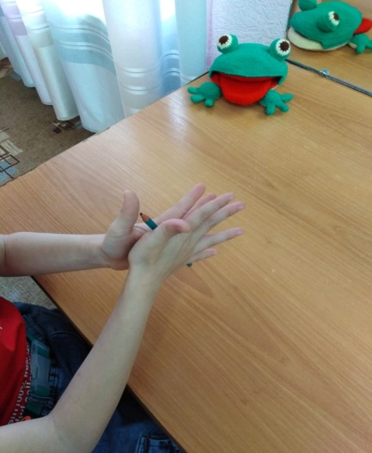

**Массаж мячиками-ежиками.**

Веселый счет

«Ежик» в руки нужно взять, *(берем массажный мячик)*

Чтоб иголки посчитать. (*катаем между ладошек)*

Раз, два, три, четыре, пять!

*(пальчиками одной руки нажимаем на шипики)*

Начинаем счет опять. (*перекладываем мячик в другую руку)*

Раз, два, три, четыре, пять! *(пальчиками другой руки нажимаем на шипики)*

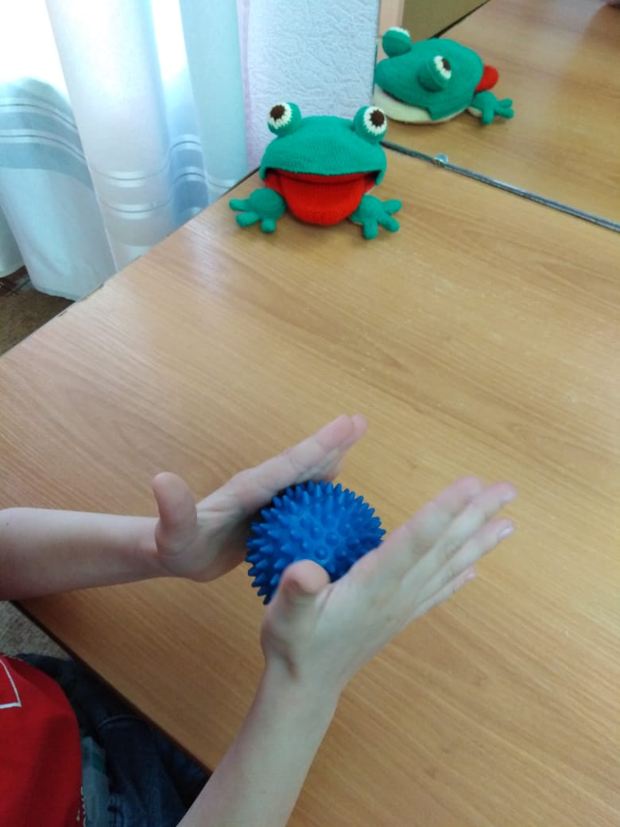

**Упражнения с шариком и с кольцами Су – Джок.**

*На поляне, на лужайке*

На поляне, на лужайке         /*катать шарик между ладонями/*

Целый день скакали зайки.   */прыгать по ладошке шаром/*

И катались по траве,            */катать вперед – назад/*

От хвоста и к голове.

Долго зайцы так скакали,     /*прыгать по ладошке шаром/*

Но напрыгались, устали.      */положить шарик на ладошку*/

Мимо змеи проползали,       */вести по ладошке/*

«С добрым утром!» - им сказали.

Стала гладить и ласкать

Всех зайчат зайчиха-мать.   */гладить шаром каждый палец/*

*Раз – два – три – четыре – пять*

Раз – два – три – четыре – пять,

Вышли пальцы погулять,

*(разгибать пальцы по одному)*

Этот пальчик самый сильный, самый толстый и большой.

*(надеваем кольцо Су-Джок на большой палец)*

Этот пальчик для того, чтоб показывать его.

*(надеваем кольцо Су-Джок на указательный палец)*

Этот пальчик самый длинный и стоит он в середине.

*(надеваем кольцо Су-Джок на средний палец)*

Этот пальчик безымянный, он избалованный самый.

*(надеваем кольцо Су-Джок на безымянный палец)*

А мизинчик, хоть и мал, очень ловок и удал.

*(надеваем кольцо Су-Джок на мизинец).*

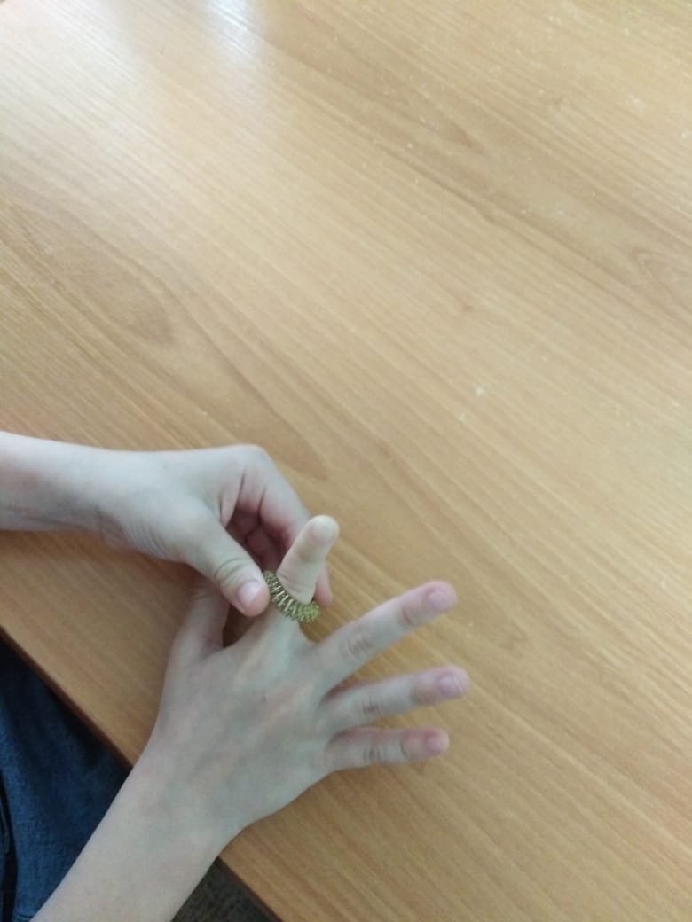

**Массаж с прищепками**

Игры с прищепками развивают мелкую моторику рук. Особенно они полезны, если пальчики ребенка действуют неуверенно, неловко. Игры с прищепками хорошо развивают щипковый хват, способность перераспределять при щипковом хвате мышечный тонус. Очень важно заниматься последовательно (правая рука, левая рука, обе руки), переходить от простого к сложному (прикреплять прищепку большим и средним пальцами, большим и безымянным, большим и мизинцем). Развивая движения пальцев рук, мы тем самым способствуем развитию интеллектуальных и мыслительных процессов ребенка, становлению его речи.

Кусается сильно котёнок-глупыш,

Он думает: это не палец, а мышь.

Но я же играю с тобою, малыш!

А будешь кусаться — скажу тебе «кыш!».

*(Бельевой прищепкой на ударные слоги стиха поочерёдно «кусаем» ногтевые фаланги: от указательного к мизинцу и обратно. (Проверьте на себе, чтобы прищепки были не слишком тугими.)*

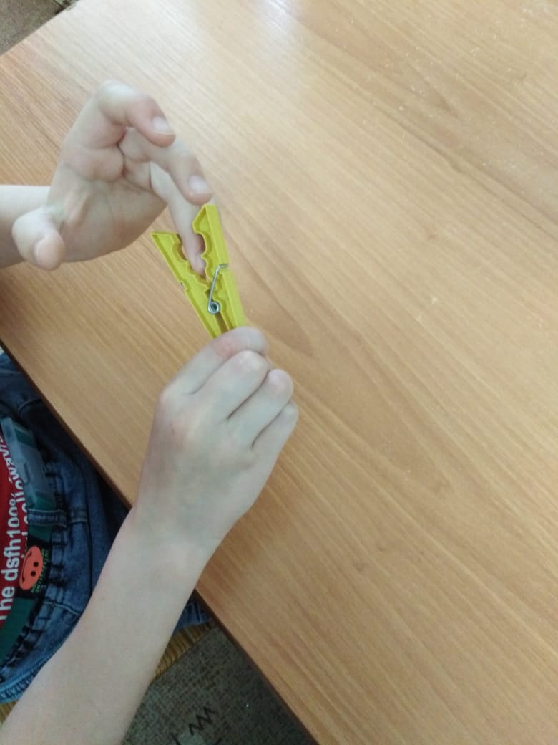

"**Сухой бассейн"**. Что он собой представляет? Это любая ёмкость с высокими краями, заполненная песком, или крупой (гречкой, пшенкой, фасолью). В такой бассейн мы помещаем любые дидактические игрушки, в зависимости от цели занятий. Используя такие игрушки, Вы можете применить ещё одну технологию – сказкотерапию. Попробуйте придумать вместе с ребенком маленькую историю, сказку с теми персонажами, которых вы нашли.

**Вывод.**Двигательная и речевая функция ребенка, так же как и другие высшие психические функции, не дана ему изначально, она преодолевает длинный путь, начиная с внутриутробного периода. Этот путь индивидуален и не равномерен. В определенный период все процессы синхронизируются, чтобы создать в совокупности целостный ансамбль речевой деятельности, способный адекватно реагировать на те требования, которые предъявляет ребенку социальное окружение.

Учитывая тот факт, что активные движения тонких дифференцированных движений пальцев и кистей рук стимулируют развитие речи, целесообразно расширять объём пальчиковых игр и использовать их в работе с детьми дошкольного возраста.

Работа по развитию мелкой моторики должна проводиться регулярно, только тогда будет достигнут наибольший эффект.

**Консультацию подготовила**

**учитель – логопед Смыслова М.М.**